本软件通过接入华为D系列摄像头，从而对华为D系列摄像头内置的算法进行设置，实现图像和视频信息的及时接收，实时预览，并支持http接口获取告警信息采集和统计。

# 一、设备首页



该页面主要进行设备添加、配置、重命名、删除、查询等功能。

## 添加

### 1-1 设备搜索

点击“添加”设备按钮（如图1中①），进入到搜索附件设备页面（如图2），等待搜索完成（如图3）

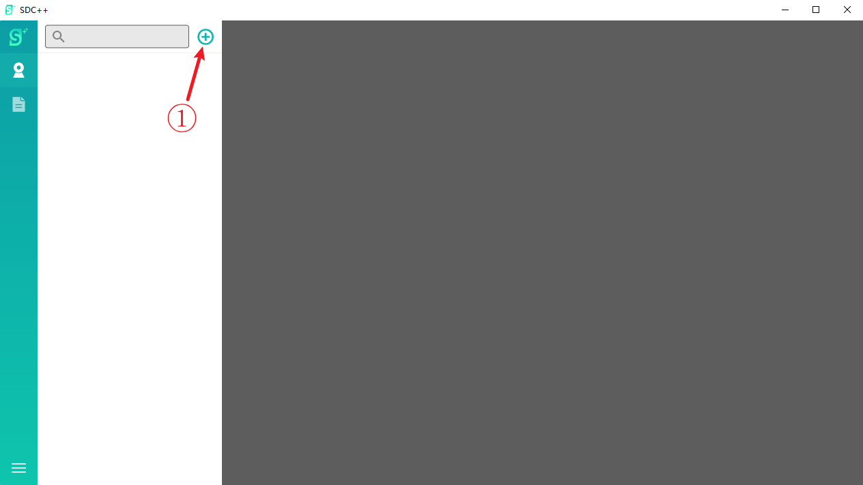

图1

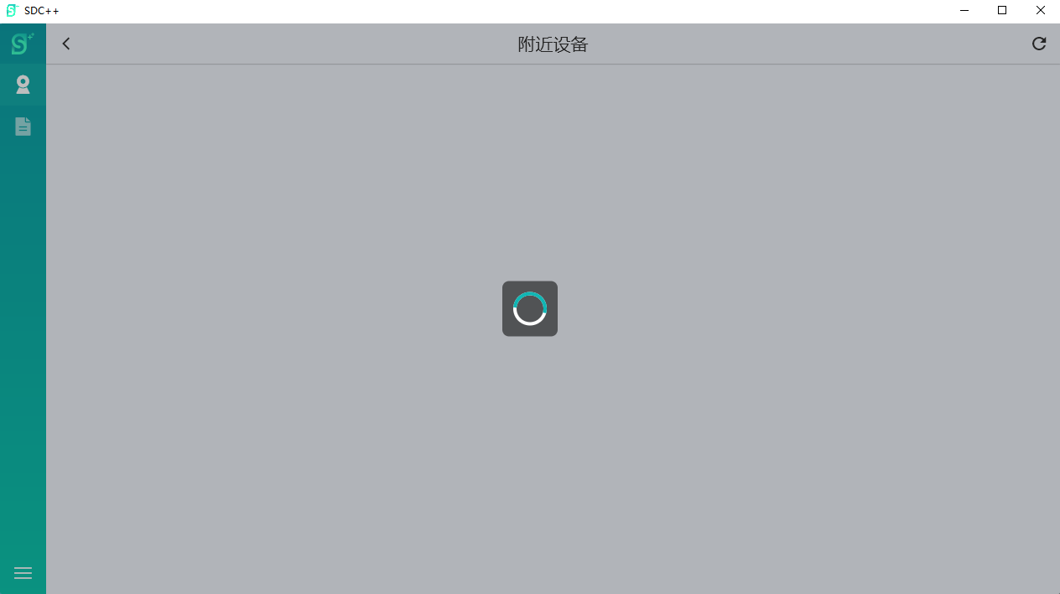

图2

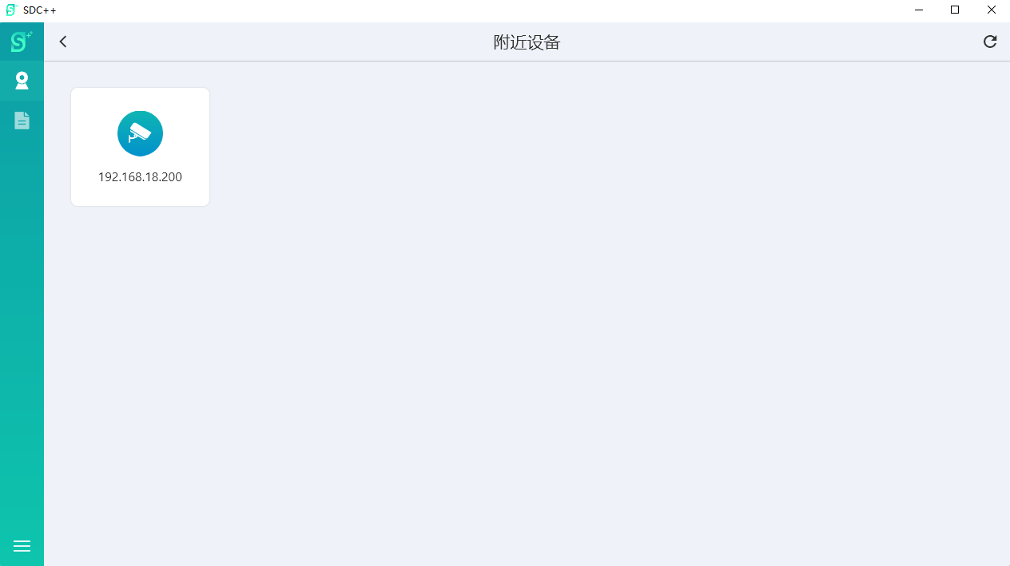

图3

### 1-2 设备添加

点击1-1中得到的设备（如图4中①），再次点击“确认”按钮（如图4中②），弹出完善摄像头信息窗口，进行摄像头信息填写（设备名称、相机端口、相机用户名、相机登录密码），点击“确认”，即可完成设备添加操作，反之，则取消设备添加操作。

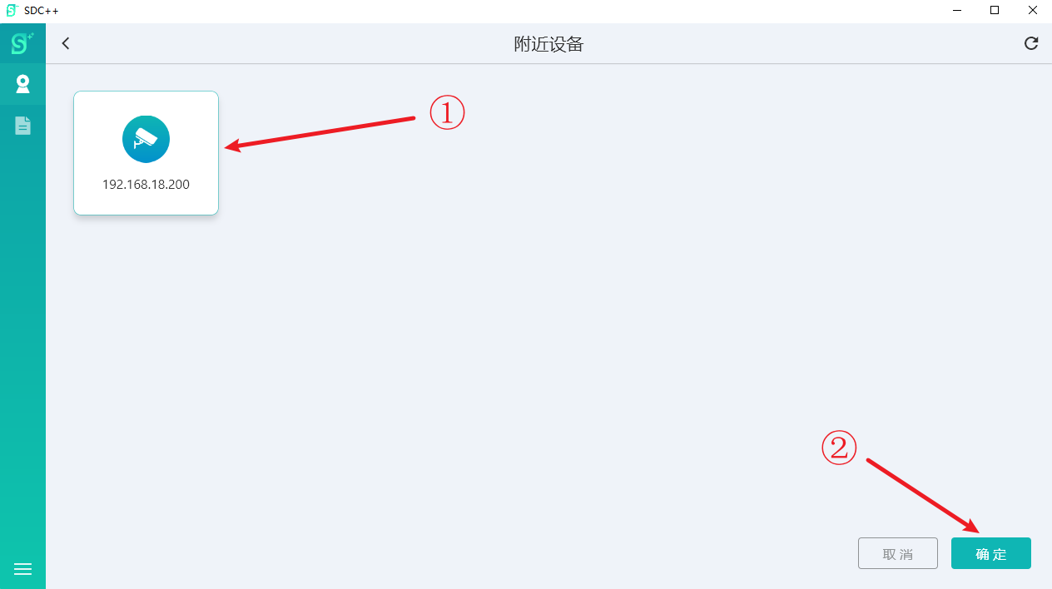

图4

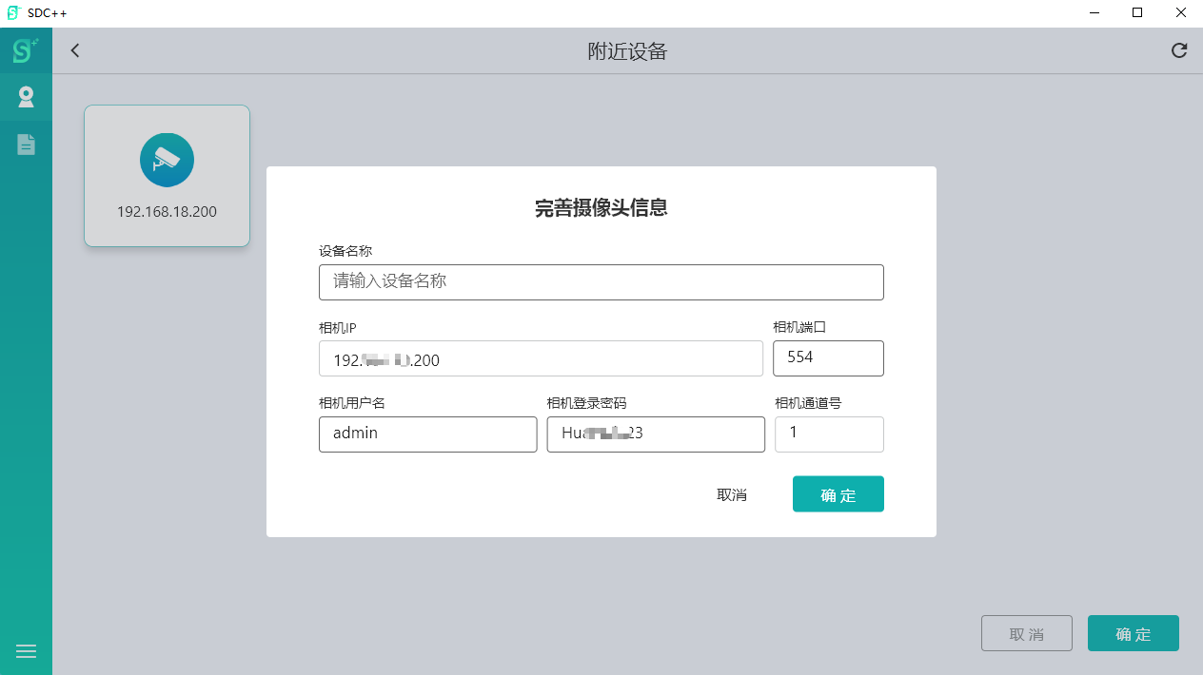

图5

### 1-3 重新搜索

点击“搜索”按钮（如图6中①），则重新搜索设备。

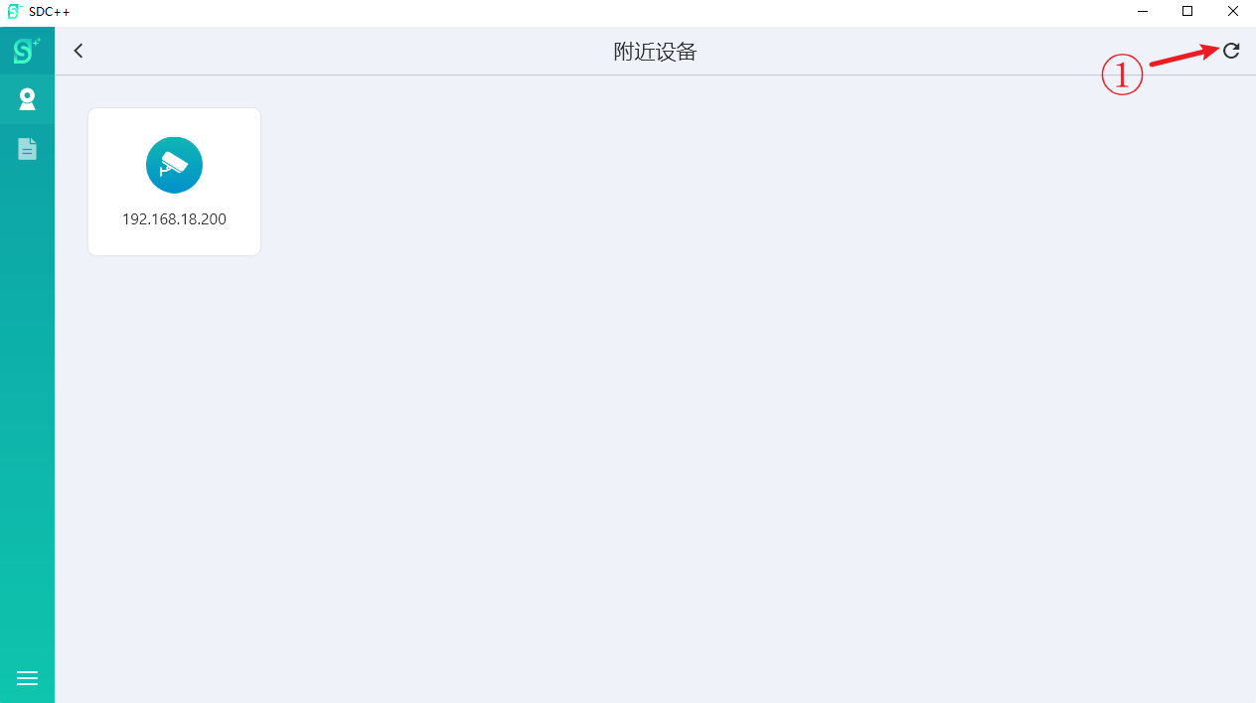

图6

### 1-4 返回设备首页

点击“返回”按钮（如图7中①），跳转到设备首页。

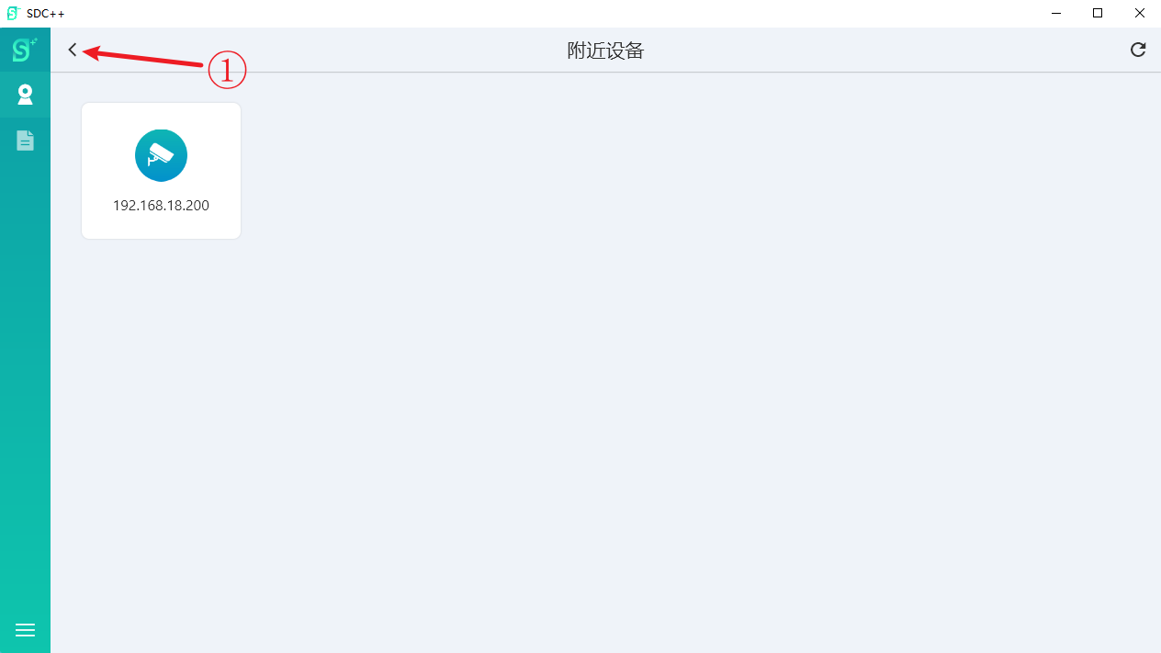

图7

## 重命名

在设备首页中点击某个设备“更多”按钮（如图8），展开之后选择“重命名”选项，弹出设备重命名窗口（如图9），填写需要修改的设备名称，点击确认，则修改成功，反之，则修改失败。

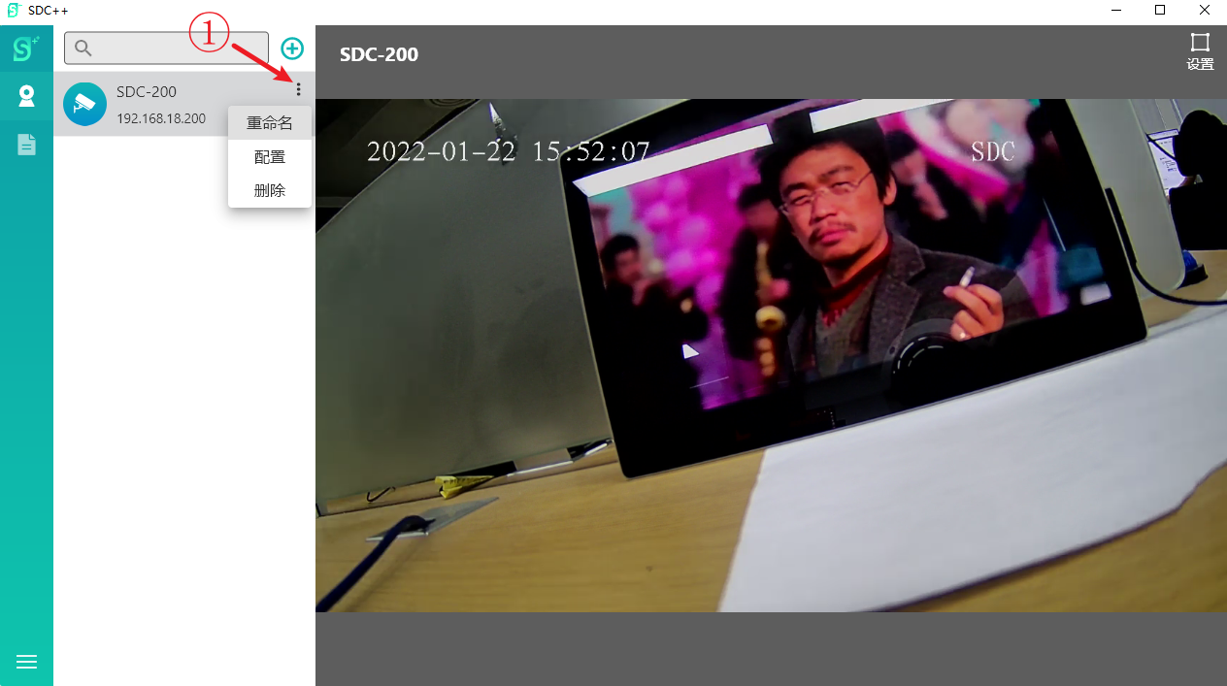

图8

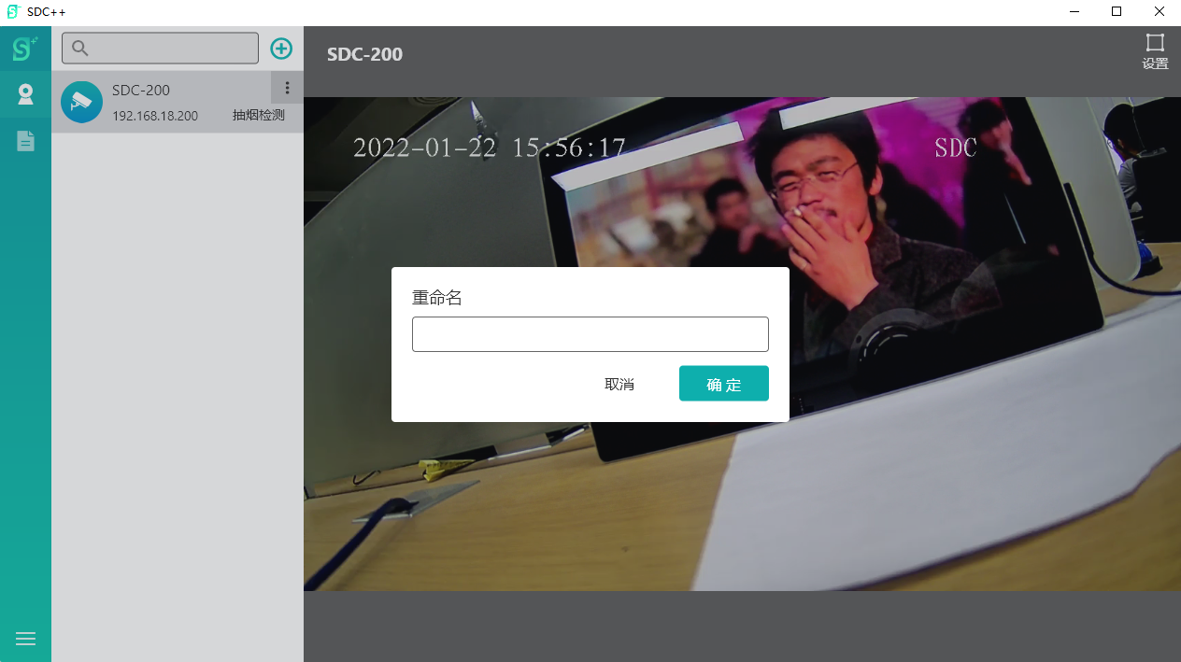

图9

## 配置

在设备首页中点击某个设备“更多”按钮（如图8），展开之后选择“配置”选项，弹出修改配置窗口（如图10），该窗口可进行相机名称、相机IP、相机端口、相机账号、相机密码、相机通道号，以及相机接口配置（例如：192.168.18.29:49223/message）,点击确认即可完成修改配置操作，反之，取消修改配置操作。

相机接口配置格式：IP地址：端口号(/path)

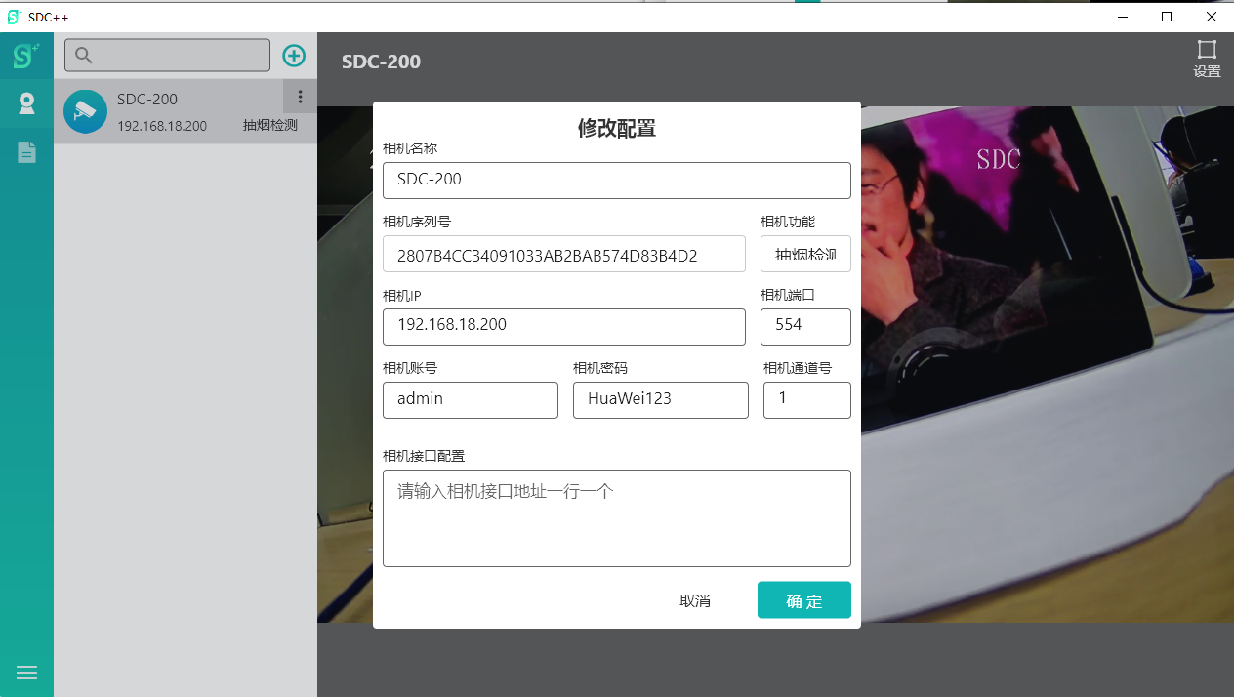

图10

## 删除

在设备首页中点击某个设备中“更多”按钮（如图8），展开之后选择“删除”选项，即可删除该设备。

## 查询

在查询搜索框（如图11中①处），输入需要查询的设备名称或者设备IP地址信息，可对图11中②处的设备列表进行模糊查询。

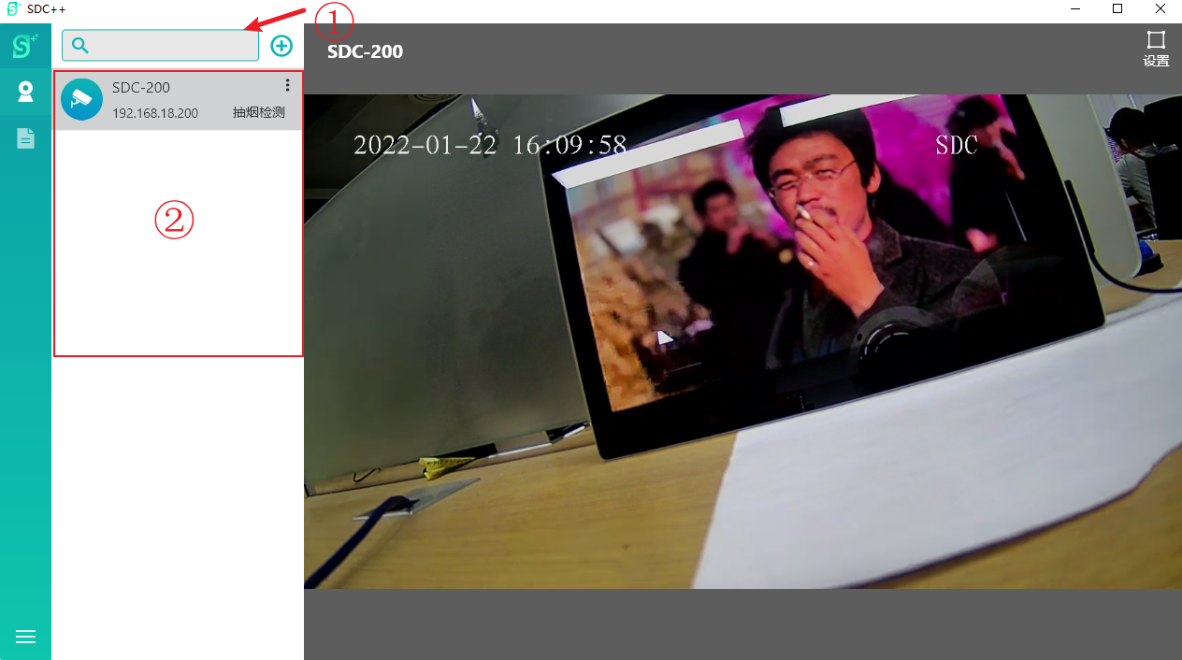

图11

# 消息管理页面

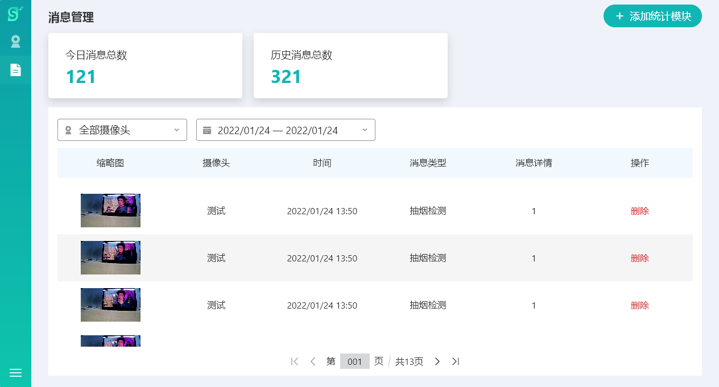

该页面展示所有摄像头设备告警信息，如今日消息总数、历史消息总数，添加统计模块、摄像头设备筛选、时间筛选等功能，以及告警信息流水展示。

# 其他

点击“其他”按钮，弹出窗口，该窗口有意见反馈、检查更新、关于SDC++、安全退出功能选项。

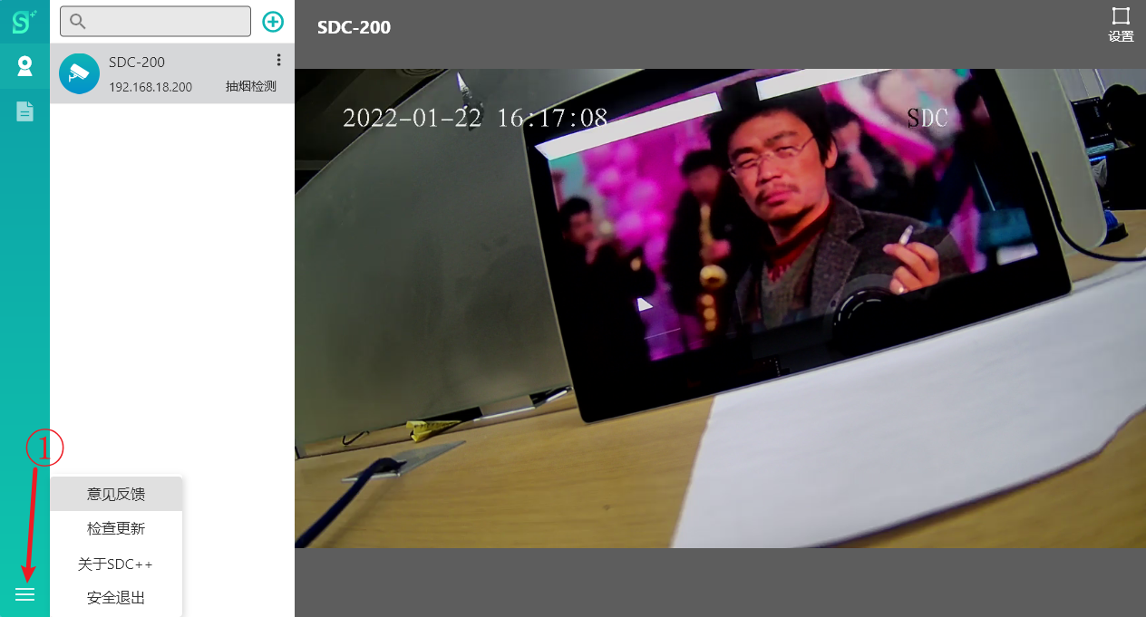

### 3-1 意见反馈

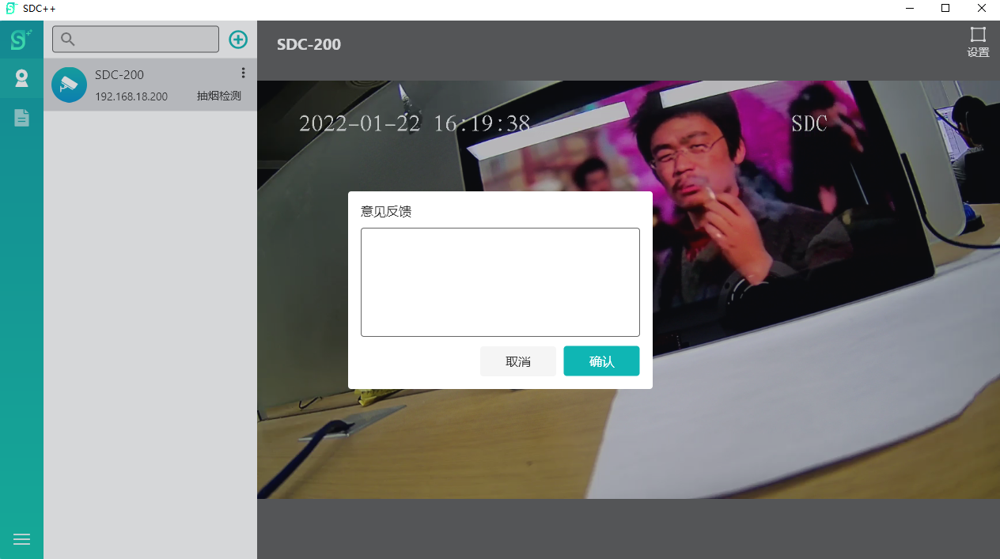

该页面可进行意见反馈操作。

### 3-2 检查更新

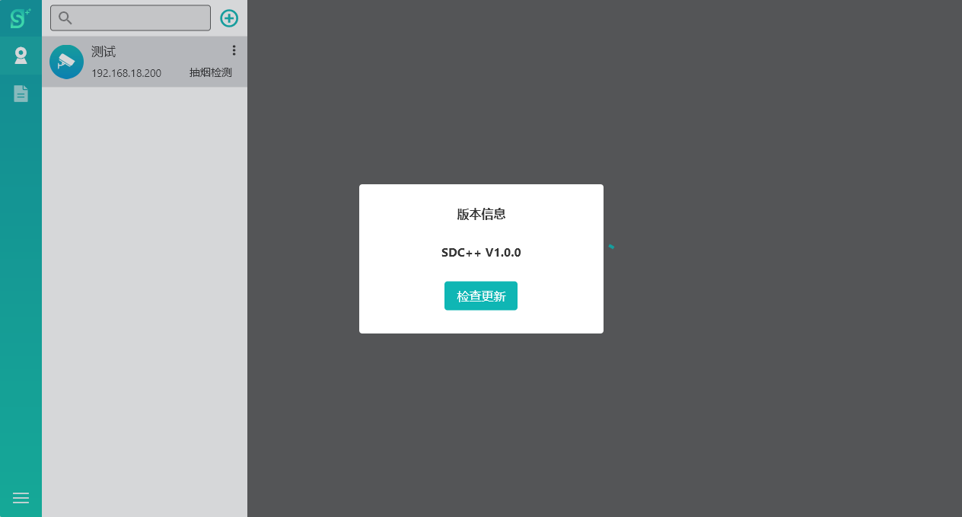

该页面可进行软件检查版本更新操作。

### 3-3 关于SDC++

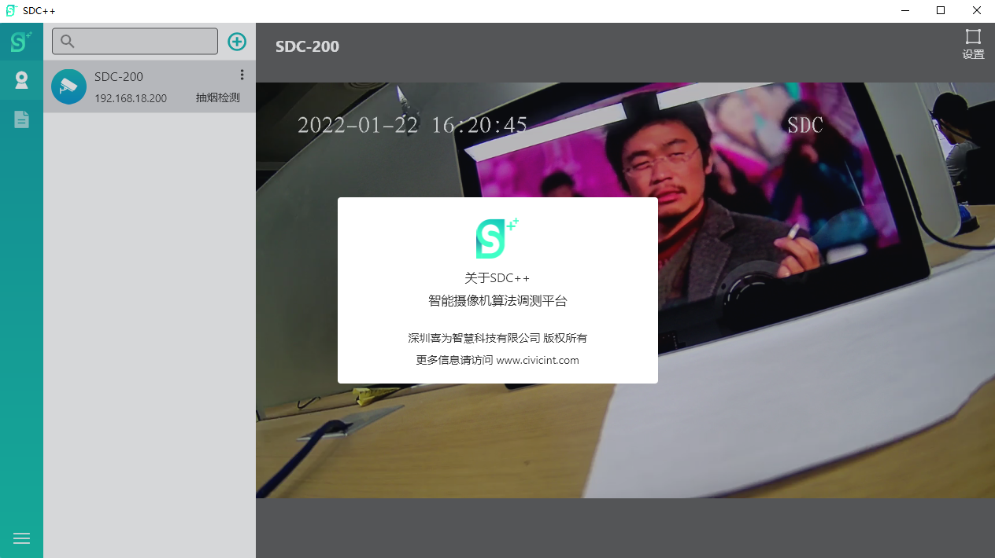

### 3-4 安全退出

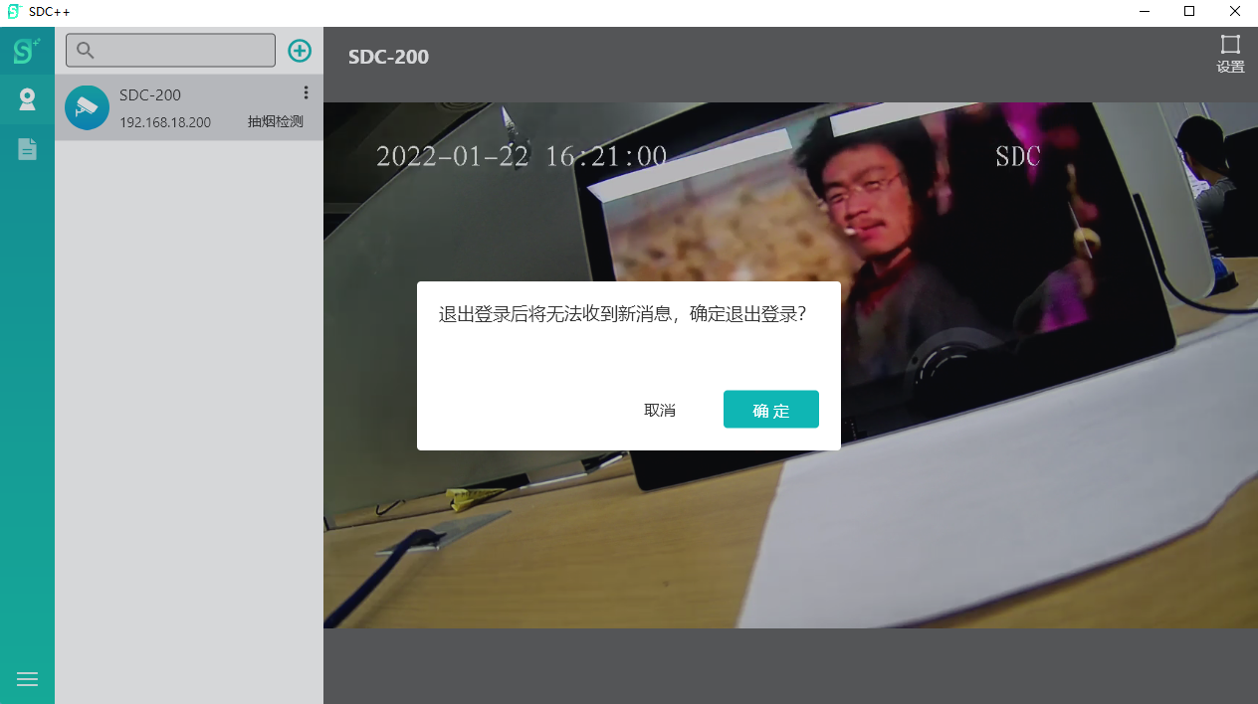

点击“安全退出”功能选项按钮，点击确认，则退出软件，反之，则取消退出。